Министерство образования Республики Беларусь

Учреждение образования
«Белорусский государственный университет
информатики и радиоэлектроники»

Кафедра «Вычислительные методы и программирование»

Курсовая работа
по дисциплине
«Объектно-ориентированное программирование»
Тема: «Обработка массивов структурированных данных
«Городской транспорт»

Выполнил: студент группы 794351
Куприянчик В.В.

Руководитель: Михалькевич А.В.

Минск 2018
СОДЕРЖАНИЕ
ВВЕДЕНИЕ 3
1. ПОСТАНОВКА ЗАДАЧИ 4
2. РАЗРАБОТКА АЛГОРИТМОВ 5
3. РАЗРАБОТКА ПРОГРАММЫ 8
3.1. Выбор средств программирования 8
3.2 Разработка модулей 9
4. ТЕСТИРОВАНИЕ 11
4.1. Описание входных и выходных данных 11
4.2. Результаты тестирования 11
ЗАКЛЮЧЕНИЕ 19
СПИСОК ИСПОЛЬЗУЕМЫХ ИСТОЧНИКОВ 20
ПРИЛОЖЕНИЕ А ТЕКСТ ПРОГРАММЫ 21
Модуль Routes.cpp 21
Модуль MyFunctios.cpp 22
ПРИЛОЖЕНИЕ Б СХЕМА АЛГОРИТМА 29

ВВЕДЕНИЕ
Курсовая работа по дисциплине «Объектно-ориентированное программирование» имеет своей целью разработку приложения, предназначенного для обработки массива структурированных данных «Городской транспорт». Исходные данные хранятся в отдельном текстовом файле. Необходимо обеспечить загрузку данных из файла, их редактирование и сохранение в файл.
Раздел 1 «Постановка задачи» содержит детальное описание задач, которые необходимо решить для достижения цели курсовой работы.
В Разделе 2 «Разработка алгоритмов» описываются основные алгоритмические подходы к решению поставленной задачи, приводится схема взаимодействия функций программы.
Раздел 3 «Разработка программы» содержит обоснование средств программирования, а также фрагменты кода программы с кратким пояснением используемых возможностей языка программирования.
Раздел 4 «Тестирование» посвящен описанию входных и выходных данных и результатов тестирования приложения на конкретном примере.
В Заключении сделаны краткие выводы по результатам выполненной работы, дана оценка полноты выполнения поставленных задач, приведены рекомендации по конкретному использованию результатов работы.

1. ПОСТАНОВКА ЗАДАЧИ
Разработать программу по обработке заданного множества данных.
Множество данных – «городской транспорт».
1) номер маршрута (char[]);
2) количество единиц транспорта на маршруте (int);
3) длина маршрута в километрах (float);
Множество данных представляет собой массив записей. Обеспечить реализацию следующих запросов к заданному множеству структурированной информации:
1) ввод информации из текстового файла в массив записей;
2) добавление новых элементов в конец массива;
3) просмотр всех элементов массива;
4) вывод информации из массива в текстовый файл;
5) корректировка полей выбранного элемента;
6) удаление выбранного элемента;
Обеспечить реализацию запросов:
1) удаление элементов по условию;
2) сортировка массива по числовому полю;
6) удаление элементов, начиная от выбранного.
Условия и ограничения
1. Главную процедуру программы с реализацией простейшего меню следует определить в отдельном модуле.
2. Процедуры, реализующие запросы, должны быть размещены в одном или более модулях.
3. Глобальные данные использовать нельзя.
4. На экран выводить элементы в виде таблицы (один элемент – одна строка таблицы).
5. Если после выполнения запроса изменяется хотя бы один элемент, то заканчивать запрос выводом всего множества элементов.
6. Тестами к заданиям служат 2 текстовых файла с правдоподобной информацией.
Приложения с примерами хранятся в отдельных файлах с соответствующими номерами.

2. РАЗРАБОТКА АЛГОРИТМОВ
Опишем алгоритмы поставленных задач:
- Ввод информации из текстового файла в массив записей:
  - Выбор файла из текущего каталога.
  - Открытие файла для чтения.
  - Пока не достигнут конец файла, построчное чтение каждой записи по полям и добавление новой записи в конец массива.
  - Закрытие файла.
  - Вывод массива на экран в виде таблицы.
  - Возврат числа записей.
- Добавление новых элементов в конец массива:
  - Ввод значений полей записи.
  - Добавление записи в массив.
  - Возврат числа записей.
- Просмотр всех элементов массива:
  - Вывод заголовка и шапки таблицы.
  - Вывод каждого элемента массива в виде строки таблицы.
  - Возврат числа записей.
- Вывод информации из массива в текстовый файл:
  - Открытие файла для записи.
  - Для каждого элемента массива построчное сохранение в файл полей.
  - Закрытие файла.
  - Вывод массива на экран в виде таблицы.
  - Возврат числа записей.
- Корректировка полей выбранного элемента:
  - Ввод номера редактируемой записи.
  - Редактирование полей выбранной записи.
  - Возврат числа записей.
- Удаление выбранного элемента:
  - Ввод номера редактируемой записи.
  - Подтверждение удаления выбранной записи.
  - Если подтверждение получено, удаление записи.
  - Возврат числа записей.
- Удаление элементов по условию (поле < или > заданного значения):
  - Ввод условия (длины маршрута, меньше которой следует удалить).
  - Подтверждение удаления.
  - Если подтверждение получено, удаление записей, в которых длина маршрута меньше заданной.
  - Возврат числа записей.
- Сортировка массива по числовому полю:
  - Смена порядка сортировки на противоположный.
  - Сортировка массива записей по длине маршрута.
  - Возврат числа записей.
Вход
switch m
case 1:
Load
case 2:
Add
case 3:
Show
case 4:
Save
case 5:
Edit
case 6:
Del1
case 7:
Del2
case 8:
Sort
Выход
case 9:
Del3
while (1)
m = Menu();
1:
2:
3:
4:
5:
6:
7:
8:
9:
case 0:
return 0;
0:
Рисунок 2.1 – Блок-схема алгоритма программы
- Удаление элементов, начиная от выбранного:
  - Ввод номера элемента, начиная с которого требуется удалить все элементы до конца массива.
  - Подтверждение удаления выбранных записей.
  - Если подтверждение получено, удаление записей.
  - Возврат числа записей.
Представим алгоритм в виде блок-схемы (см. рис. 2.1).

3. РАЗРАБОТКА ПРОГРАММЫ

3.1. Выбор средств программирования
В соответствии с постановкой задачи необходимо реализовать консольное приложение на языке программирования C++. Для разработки используем среду Dev C++ (рис. 3.1). Разработка проводилась в ОС Windows XP SP2.
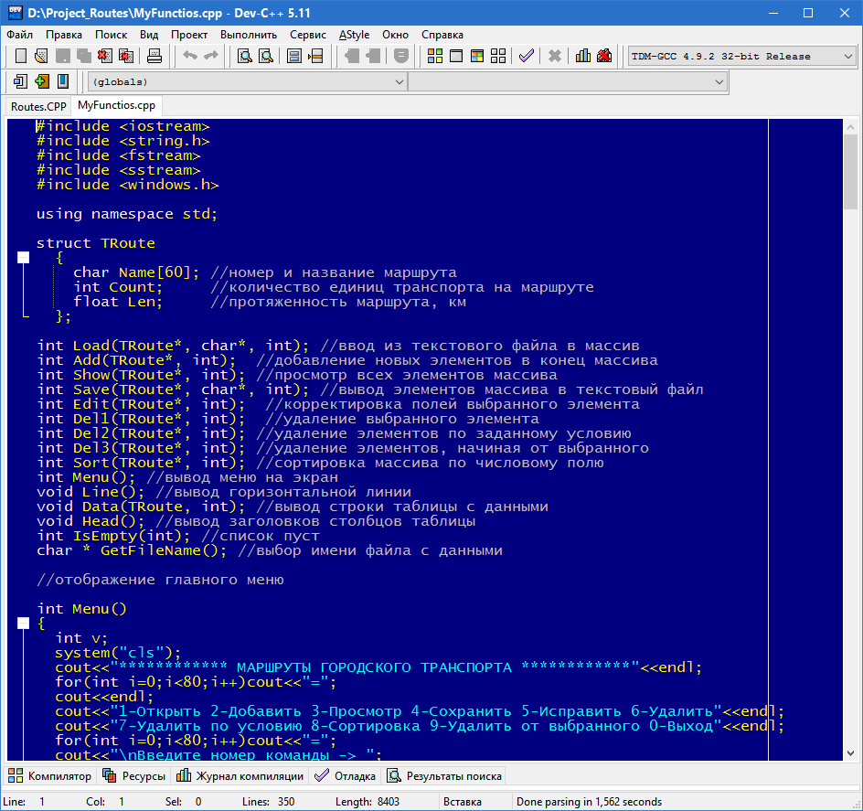
Рисунок 3.1 – Окно Dev C++ с программой
Перечислим используемые стандартные функции и библиотеки.
Библиотека windows.h: стандартные функции SetConsoleCP(1251) и SetConsoleOutputCP(1251) – для установки кодовой страницы win-cp 1251 (русская кириллица) в поток ввода и вывода соответственно; функция system – для установки размеров окна консоли (100 символов, 60 строк) – system("mode con cols=100 lines=60"), для приостановки работы программы – system("pause"), для очистки экрана – system("cls"), для поиска файлов в текущем каталоге – функции FindFirstFile, FindNextFile и FindClose.
Библиотека iostream: классы cin и cout для потокового ввода и вывода в консольном режиме.
Библиотека string.h: класс string – для упрощения работы со строками.
Библиотека fstream: класс ifstream – для потокового вывода из текстового файла, класс ofstream – для потокового ввода в текстовый файл.
Библиотека sstream: класс stringstream для преобразования строк.
Прочие стандартные функции: getline – чтение строки из потока; strcpy – копирование из строки в строку; gets – чтение строки с консоли; fflush(stdin) – очистка буфера ввода; printf – форматированный вывод на экран.

3.2 Разработка модулей
Головной модуль Routes.cpp представлен основной функцией int main(), в которой сначала делаются общие настройки для работы приложения: установка кодовой страницы win-cp 1251 в поток ввода и вывода, установка размеров окна консоли 81 символ, 60 строк, объявляется массив записей TRoute aRoute[100];
Затем организуется цикл while(1), в котором происходит обращение к функции Menu(), в зависимости от возвращаемого ею значения (выбранного пункта меню) запускается на выполнение одна из функций:
Load – передача записей в массив из текстового файла;
Add – вставка новой записи в конец массива;
Show – вывод справочника на экран;
Save – сохранение записей из массива в файл;
Edit – редактирование выбранной записи;
Del1 – удаление выбранной записи;
Sort – сортировка записей в массиве;
Del2 – удаление записей по условию;
Del3 – удаление всех записей, начиная с выбранной.
При выборе пункта «Выход» работа приложения завершается.
В модуле MyFunctions.cpp описана структура данных TRoute:
struct TRoute
{
char Name[60]; //номер и название маршрута
int Count; //количество единиц транспорта на маршруте
float Len; //протяженность маршрута, км
};
Далее описаны заголовки созданных функций, затем их реализация. Перечислим и кратко опишем эти функции.
int Menu() – отображение главного меню, выводит на экран текстовое меню, запрашивает у пользователя номер команды.
int Load(TRoute *aRoute, char *FileName, int size) – загрузка элементов из текстового файла в массив, выполняет чтение данных из текстового файла с именем FileName в массив, указатель на который aRoute передается функции в качестве параметра, возвращает количество загруженных записей.
int Save(TRoute *aRoute, char *FileName, int size) – сохранение элементов массива в текстовый файл, выполняет построчную запись полей записей из массива в текстовый файл FileName, возвращает количество сохраненных записей.
int Add(TRoute *aRoute, int size) – добавление нового элемента в конец массива, организует ввод значений полей записи с клавиатуры, добавляет запись в конец массива, возвращает увеличенный на единицу размер массива size.
int Edit(TRoute *aRoute,int size) – корректировка полей выбранного элемента, запрашивает номер элемента в списке, организует ввод значений полей записи с клавиатуры, при вводе символа «0» не изменяет значение поля, передает измененные значения в запись в массиве.
int Del1(TRoute *aRoute,int size) – удаление выбранного элемента, запрашивает номер элемента в списке, затем запрашивает подтверждение удаления, удаляет элемент из массива, возвращает уменьшенный на единицу размер массива size.
int Sort(TRoute *aRoute,int size) – сортировка массива по числовому полю, использует переменную int SortOrder для указания порядка сортировки, выполняет упорядочение элементов массива по числовому полю Pop (население) стандартным методом обмена (пузырьковая сортировка).
int Del2(TRoute *aRoute,int size) – удаление элементов по условию, запрашивает у пользователя значение длины маршрута, затем отображает список Элементов, у которых длина маршрута меньше заданной, запрашивает подтверждение удаления, при вводе единицы удаляет все элементы массива, при вводе любого другого числа – продолжает программу без изменений.
int Del3(TRoute *aRoute,int size) – удаление элементов, начиная от выбранного, запрашивает номер элемента в списке, затем запрашивает подтверждение удаления, удаляет все элементы массива, начиная с выбранного, возвращает новый размер массива.
Для упрощения вывода стандартных наборов строк разработаны также специальные функции:
void Line() – отображение горизонтальной линии;
void Data(TRoute Route, int index) – отображение строки таблицы с записью, содержащейся в элементе массива с номером index;
void Head() – отображение заголовков столбцов таблицы.
int Show(TRoute *aRoute, int size) – просмотр всех элементов массива, использует функции Line, Head, Data для формирования удобного представления массива на экране в виде таблицы.
int IsEmpty(int size) – проверка списка на количество элементов, при отсутствии записей в массиве выводит текст "Список пуст!", при наличии элементов возвращает 0.
Полный текст программных модулей приводим в Приложении А.

4. ТЕСТИРОВАНИЕ

4.1. Описание входных и выходных данных
По смыслу задания структура входного и выходного файла совпадают, т.е. данные хранятся в файле routes.txt, откуда загружаются в массив, редактируются и сохраняются обратно в этот же файл. Иными словами, текстовый файл играет роль таблицы базы данных. Структура файла обусловлена постановкой задания, в которой предлагается использовать множество данных «городской транспорт», каждая запись которого имеет три атрибута: «номер и наименование маршрута» – строка символов типа char[], «количество единиц транспорта на маршруте» – целое число типа int, «длина маршрута, км» – вещественное число типа float. Исходные данные размещены в файле построчно (рис. 4.1).
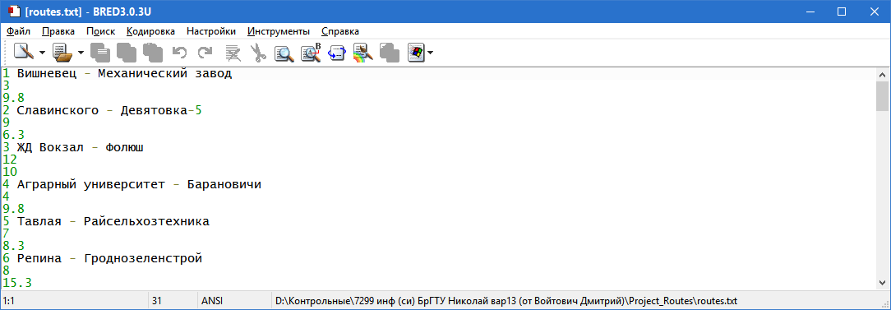
Рисунок 4.1 – Файл routes.txt в текстовом редакторе
Для тестирования подготовлены 10 файлов baranovichi.txt, brest.txt, grodno.txt, kobrin.txt, lida.txt, novogrudok.txt, pinsk.txt, slonim.txt, smorgon.txt, volkovysk.txt с реальными данными о маршрутах городского транспорта, которые выбираются для работы программно, что позволяет проводить тестирование приложения на различных данных.

4.2. Результаты тестирования
Тестирование работы приложения проводилось на текстовом файле с данными о маршрутах транспорта города Бреста. После загрузки программы требуется ввести номер команды. Для полноценной работы всех пунктов меню следует сначала выбрать команду 1-Открыть. На экране появляется список текстовых файлов текущего каталога с данными о маршрутах разных городов (рис. 4.2).
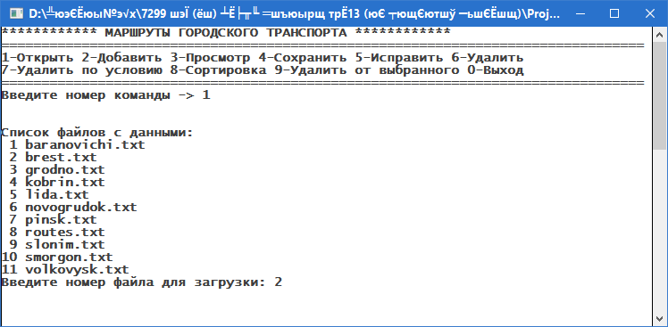
Рисунок 4.2 – Выбор файла с данными
Вводим число 2, соответствующее файлу brest.txt.
Экран обновляется – на нем появляется список маршрутов Бреста в виде таблицы со столбцами «№ п/п», «Номер и название маршрута городского транспорта», «Кол-во единиц», «Длина (км)». Под таблицей выводится общее количество загруженных записей (рис. 4.3).
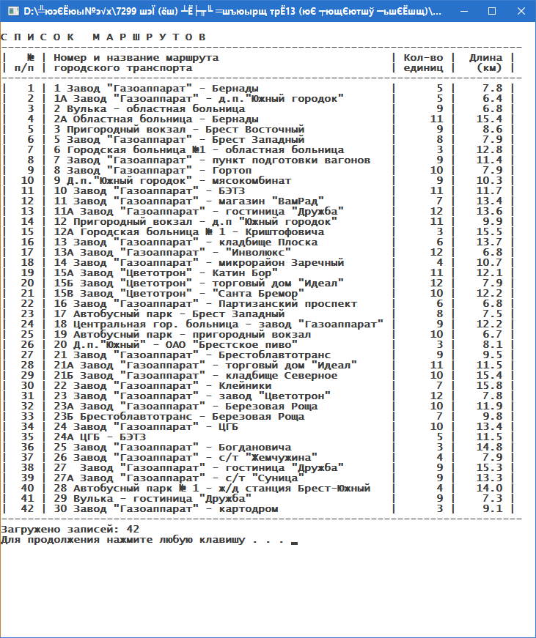
Рисунок 4.2 – Загруженные из файла записи

Командой 2-Добавить добавляем в конец списка новую запись.
Сразу после ввода новой записи список обновляется (рис. 4.4).
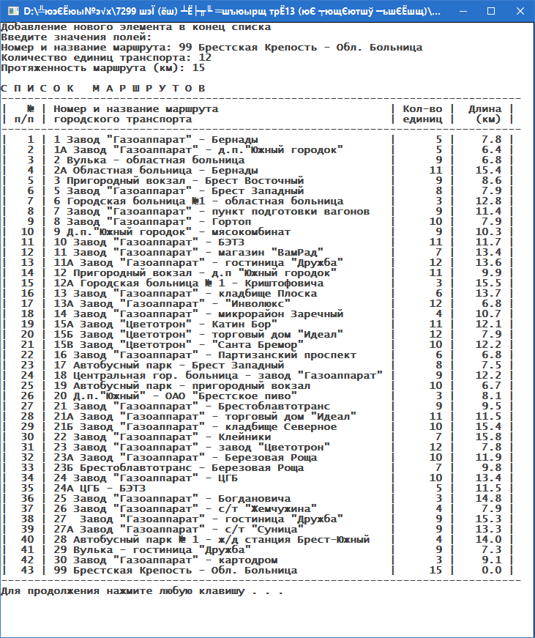
Рисунок 4.4 – Список после добавления новой записи

Команда 3-Просмотр предназначена для вывода текущего списка записей из массива на экран после любого действия. Ее наличие носит формальный характер, т.к. обновление списка происходит автоматически.
Команда 4-Сохранение) позволяет сохранить текущий массив данных в текущий текстовый файл (рис. 4.5).
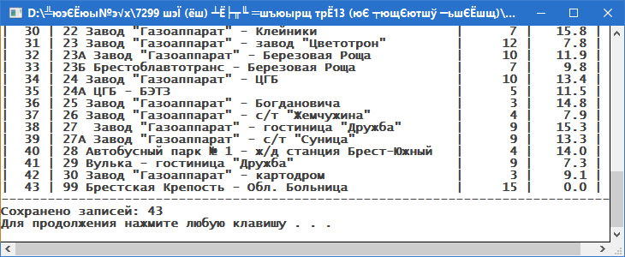
Рисунок 4.5 – Окно программы после сохранения в файл

Команда 5-Правка сначала выводит список и запрашивает номер записи, которую следует отредактировать (рис. 4.6).
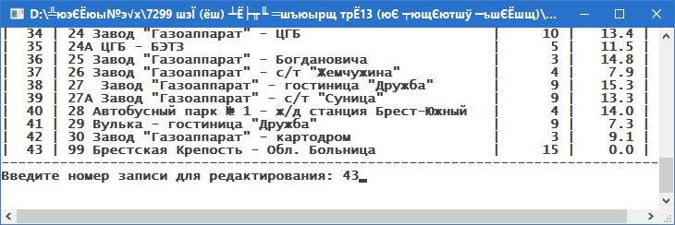
Рисунок 4.6 – Ввод номера редактируемой записи

Пользователь получает возможность ввести новые значения: (рис. 4.7).
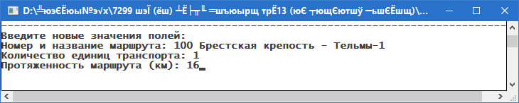
Рисунок 4.7 – Ввод новых значений полей записи

После ввода отображается список с обновленными атрибутами той записи, которая редактировалась (рис. 4.8).
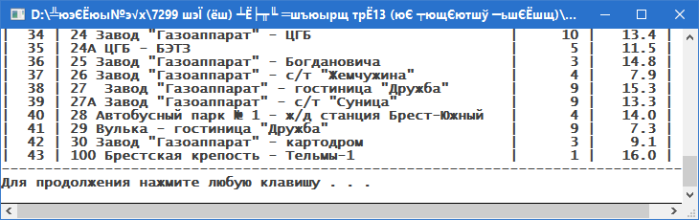
Рисунок 4.8 – Список с отредактированной записью

После выполнения команды меню 6-Удалить программа выводит список и запрашивает номер удаляемой записи. Ввод номер приводит к очистке экрана и выводу запроса на подтверждение удаления выбранной записи (рис. 4.9).
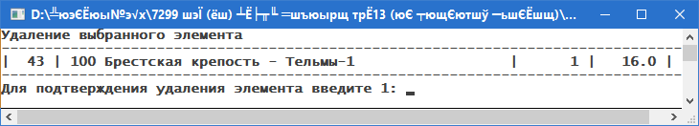
Рисунок 4.9 – Запрос на подтверждение удаления выбранной записи

При вводе числа 1 происходит удаление записи из списка.
Команда 7-Удаление по условию позволяет удалить все записи, в которых длина маршрута меньше заданного числа (4.10).
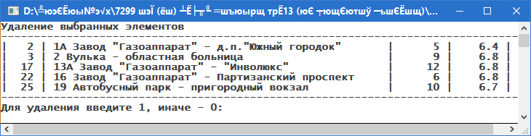
Рисунок 4.10 – Запрос на удаление записей, выбранных по условию

Команда 8-Сортировка позволяет упорядочить таблицу по полю «Длина (км)», тем самым реализуя первое дополнительное задание курсовой работы. При этом первая сортировка располагает список в порядке возрастания протяженностей маршрутов (рис. 4.11).
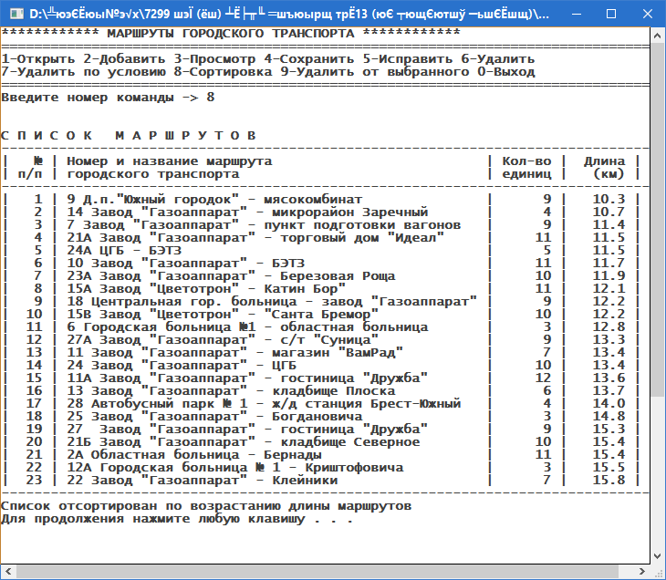
Рисунок 4.11 – Список отсортирован по возрастанию длины маршрутов

Для удобства в программе предусмотрена поочередная сортировка списка, поэтому каждое второе выполнение команды меню 7 (Сортировка) приводит к упорядочению списка городов по убыванию их населения.
Результат сортировки в обратном порядке, т.е. по убыванию длины маршрута, приведен на следующем рисунке 4.12.
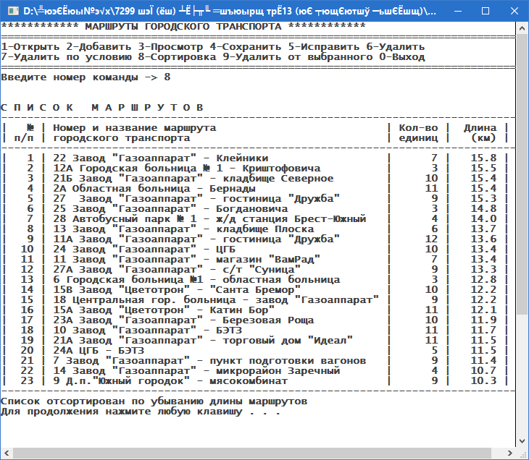
Рисунок 4.12 – Список отсортирован по убыванию длины маршрута

Команда 8–Удалить от выбранного позволяет удалить все элементы, начиная с того, номер которого введет пользователь (рис. 4.13).
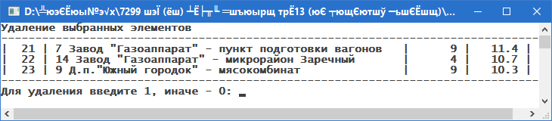
Рисунок 4.13 – Запрос на удаление элементов от выбранного

Команда 0-Выход выполняет завершение работы приложения (рис. 4.14).
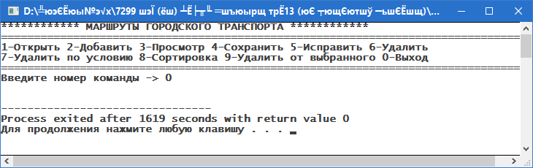
Рисунок 4.14 – Завершение работы с приложением

Тестирование программы показало бессбойную корректную работу с данными, правильную загрузку и отображение их на экране в виде таблицы, редактирование, сортировку и сохранение обратно в файл.

ЗАКЛЮЧЕНИЕ
По результатам выполненной работы можно сделать выводы:
- реализовано консольное приложение, позволяющее обрабатывать массив структурированных данных «городской транспорт»;
- ввод и вывод данных осуществляется в текстовый файл на диске;
- пользователю предоставлена возможность добавлять новый элемент как в конец массива, так и в выбранную позицию;
- в программе можно корректировать существующие элементы массива, удалять любой выбранный из них или все элементы, начиная с выбранного;
- реализована сортировка элементов массива по полю «население» как по возрастанию, так и по убыванию (попеременно);
- для удобства пользователя все команды обработки массива доступны из меню, при необходимости можно ознакомиться со справкой по командам;
- вывод элементов на экран производится в виде таблицы;
- дополнительно реализована возможность выбора файла с данными.
Таким образом, все поставленные задачи выполнены в полном объеме, цель курсовой работы достигнута.
Полученные в ходе выполнения курсовой работы компетенции имеют высокое прикладное значение в моей дальнейшей работе по специальности, значительно расширяют спектр моих возможностей по созданию автоматизированных систем обработки информации.

СПИСОК ИСПОЛЬЗУЕМЫХ ИСТОЧНИКОВ
- Бондарев, В. М. Программирование на С++. 2-е изд. – Харьков: «Компания СМИТ», 2005. – 284 с.
- Брайан, О. С++ без страха : [учеб. пособие : пер. с англ.] / Брайан Оверленд. – М.: Изд-во Триумф, 2005. – 432 с.
- Джосьютис, Н. C++ Стандартная библиотека. Для профессионалов. – СПб.: Питер, 2004. – 730 с.
- Крупник, А. Б. Изучаем С++. – СПб.: Питер, 2004. – 251 с.
- Культин, Н. Б. С / С++ в задачах и примерах. – СПб.: БХВ-Петербург, 2005. – 288 с.
- Лаптев, В. В. C++. Экспресс-курс. – СПб.: БХВ-Петербург, 2004. – 512 с.
- Марченко, А. Л. С++. Бархатный путь. – 2-е изд., стереотип. – М.: Горячая линия – Телеком, 2005. – 399 с.

ПРИЛОЖЕНИЕ А
ТЕКСТ ПРОГРАММЫ

Модуль Routes.cpp
#include "MyFunctios.cpp"

int main()
{
SetConsoleCP(1251);
SetConsoleOutputCP(1251);
system("mode con cols=81 lines=60");
TRoute aRoute[100]; //массив записей
char FileName[MAX_PATH];
int m, size=0;
while(1)
{
m=Menu();
switch(m)
{
case 1: //передача записей в массив из текстового файла
size=Load(aRoute, FileName, size);
break;
case 2: //вставка новой записи
size=Add(aRoute, size);
Show(aRoute,size);
break;
case 3: //вывод справочника на экран
if(!IsEmpty(size))
Show(aRoute,size);
break;
case 4: //сохранение записей из массива в файл
if(!IsEmpty(size))
Save(aRoute, FileName, size);
break;
case 5: //корректировка выбранного элемента
if(!IsEmpty(size))
Edit(aRoute, size);
Show(aRoute,size);
break;
case 6: //удаление выбранного элемента
if(!IsEmpty(size))
size=Del1(aRoute, size);
Show(aRoute,size);
break;
case 7: //удаление элемента по условию
if(!IsEmpty(size))
size=Del2(aRoute, size);
Show(aRoute,size);
break;
case 8: //сортировка массива элементов
if(!IsEmpty(size))
size=Sort(aRoute, size);
break;
case 9: //удаление элементов от выбранного
if(!IsEmpty(size))
size=Del3(aRoute, size);
Show(aRoute,size);
break;
case 0: //выход из программы
return 0;
}
system("pause");
}
}

Модуль MyFunctios.cpp
#include <iostream>
#include <string.h>
#include <fstream>
#include <sstream>
#include <windows.h>

using namespace std;

struct TRoute
{
char Name[60]; //номер и название маршрута
int Count; //количество единиц транспорта на маршруте
float Len; //протяженность маршрута, км
};

int Load(TRoute*, char*, int); //ввод из текстового файла в массив
int Add(TRoute*, int); //добавление новых элементов в конец массива
int Show(TRoute*, int); //просмотр всех элементов массива
int Save(TRoute*, char*, int); //вывод элементов массива в текстовый файл
int Edit(TRoute*, int); //корректировка полей выбранного элемента
int Del1(TRoute*, int); //удаление выбранного элемента
int Del2(TRoute*, int); //удаление элементов по заданному условию
int Del3(TRoute*, int); //удаление элементов, начиная от выбранного
int Sort(TRoute*, int); //сортировка массива по числовому полю
int Menu(); //вывод меню на экран
void Line(); //вывод горизонтальной линии
void Data(TRoute, int); //вывод строки таблицы с данными
void Head(); //вывод заголовков столбцов таблицы
int IsEmpty(int); //список пуст
char * GetFileName(); //выбор имени файла с данными

//отображение главного меню

int Menu()
{
int v;
system("cls");
cout<<"************ МАРШРУТЫ ГОРОДСКОГО ТРАНСПОРТА ************"<<endl;
for(int i=0;i<80;i++)cout<<"=";
cout<<endl;
cout<<"1-Открыть 2-Добавить 3-Просмотр 4-Сохранить 5-Исправить 6-Удалить"<<endl;
cout<<"7-Удалить по условию 8-Сортировка 9-Удалить от выбранного 0-Выход"<<endl;
for(int i=0;i<80;i++)cout<<"=";
cout<<"\nВведите номер команды -> ";
cin>>v;
cout<<endl;
if(v<0 || v>10)v=3;
return v;
}

//загрузка элементов из текстового файла в массив

int Load(TRoute *aRoute, char *FileName, int size)
{
string s;
size=0;
TRoute Route;
strcpy(FileName,GetFileName());
ifstream TextFile(FileName); //"routes.txt"
while (!TextFile.eof())
{
if(TextFile.eof())break;
if(size==100)break;

getline(TextFile,s);
strcpy(Route.Name,s.c_str());

getline(TextFile,s);
stringstream ss(s);
ss>>Route.Count;

getline(TextFile,s);
stringstream ss2(s);
ss2>>Route.Len;

aRoute[size]=Route;
size++;
}
TextFile.close();
Show(aRoute,size);
cout<<"Загружено записей: "<<size<<endl;
return size;
}

//сохранение элементов массива в текстовый файл

int Save(TRoute *aRoute, char *FileName, int size)
{
TRoute Route;
ofstream TextFile(FileName); //"towns.txt"
for(int i=0;i<size;i++)
{
Route=aRoute[i];
TextFile<<Route.Name<<endl;
TextFile<<Route.Count<<endl;
TextFile<<Route.Len;
if(i<size-1)TextFile<<endl;
}
TextFile.close();
Show(aRoute,size);
cout<<"Сохранено записей: "<<size<<endl;
return size;
}

//добавление нового элемента в конец массива

int Add(TRoute *aRoute, int size)
{
system("cls");
cout<<"Добавление нового элемента в конец списка"<<endl;
char c[60];
TRoute Route;
cout<<"Введите значения полей:"<<endl;

cout<<"Номер и название маршрута: ";
fflush(stdin);
gets(c);
strcpy(aRoute[size].Name,c);

cout<<"Количество единиц транспорта: ";
fflush(stdin);
cin>>aRoute[size].Count;

cout<<"Протяженность маршрута (км): ";
fflush(stdin);
cin>>aRoute[size].Count;

return size+1;
}

//корректировка полей выбранного элемента

int Edit(TRoute *aRoute,int size)
{
Show(aRoute,size);
int k;
cout<<"Введите номер записи для редактирования: ";
cin>>k;
system("cls");
k--;
cout<<"Редактирование полей выбранного элемента"<<endl;
Line();
Data(aRoute[k],k);
Line();
char c[60];
TRoute Route;
cout<<"Введите новые значения полей:"<<endl;

cout<<"Номер и название маршрута: ";
fflush(stdin);
gets(c);
strcpy(aRoute[k].Name,c);

cout<<"Количество единиц транспорта: ";
fflush(stdin);
cin>>aRoute[k].Count;

cout<<"Протяженность маршрута (км): ";
fflush(stdin);
cin>>aRoute[k].Len;

//aRoute[k]=Route;

return size;
}

//удаление выбранного элемента

int Del1(TRoute *aRoute,int size)
{
Show(aRoute,size);
int k;
cout<<"Введите номер записи для удаления: ";
cin>>k;
system("cls");
k--;
cout<<"Удаление выбранного элемента"<<endl;
Line();
Data(aRoute[k],k);
Line();
int yes;
cout<<"Для подтверждения удаления элемента введите 1: ";
cin>>yes;
if(yes==1) for(int i=k;i<size-1;i++) aRoute[i]=aRoute[i+1];
return size-1;
}

//сортировка массива по числовому полю

int SortOrder=0;

int Sort(TRoute *aRoute,int size)
{
if(SortOrder==0)SortOrder=-1;
SortOrder=-SortOrder;
TRoute Route;
int i,j;
for(i=0;i<size-1;i++)
for(j=i+1;j<size;j++)
if(SortOrder*aRoute[i].Len>SortOrder*aRoute[j].Len)
{
Route=aRoute[i];
aRoute[i]=aRoute[j];
aRoute[j]=Route;
}
Show(aRoute,size);
if(SortOrder==1)
cout<<"Список отсортирован по возрастанию длины маршрутов"<<endl;
else
cout<<"Список отсортирован по убыванию длины маршрутов"<<endl;
return size;
}

//удаление элементов по условию (поле < или > заданного значения)

int Del2(TRoute *aRoute,int size)
{
Show(aRoute,size);
int length,k=0;
TRoute Route;
cout<<"Удаление элементов по условию: длина маршрута меньше заданной"<<endl;
cout<<"Введите длину маршрута, меньше которой следует удалить: ";
cin>>length;
system("cls");
cout<<"Удаление выбранных элементов"<<endl;
Line();
for(int i=0;i<size;i++)
if(aRoute[i].Len<length)
Data(aRoute[i],i);
Line();
int yes;
cout<<"Для удаления введите 1, иначе - 0: ";
cin>>yes;
if(yes==1)
{
//удаление маршрутов с длиной меньше заданной
//путем предварительной сортировки по этому признаку
for(int i=0;i<size-1;i++)
for(int j=i+1;j<size;j++)
if(aRoute[i].Len<length && aRoute[j].Len>=length)
{
Route=aRoute[i];
aRoute[i]=aRoute[j];
aRoute[j]=Route;
}
for(int i=0;i<size;i++)
if(aRoute[i].Len<length)k++;
return size-k;
}
else return size;
}

//удаление элементов, начиная от выбранного

int Del3(TRoute *aRoute,int size)
{
Show(aRoute,size);
int k;
cout<<"Введите номер элемента, с которого нужно начать удаление: ";
cin>>k;
system("cls");
k--;
cout<<"Удаление выбранных элементов"<<endl;
Line();
for(int i=k;i<size;i++) Data(aRoute[i],i);
Line();
int yes;
cout<<"Для удаления введите 1, иначе - 0: ";
cin>>yes;
if(yes==1) return k;
else return size;
}

//отображение горизонтальной линии

void Line()
{
for(int i=0;i<79;i++)cout<<"-"; cout<<endl;
}

//отображение строки таблицы с записью

void Data(TRoute Route, int index)
{
printf("| %3d | %-50s | %6d | %6.1f |\n",
index+1,Route.Name,Route.Count,Route.Len);
}

//отображение заголовков столбцов таблицы

void Head()
{
printf("| %3s | %-50s | %6s | %6s |\n",
" №","Номер и название маршрута","Кол-во","Длина");
printf("| %3s | %-50s | %6s | %6s |\n",
"п/п","городского транспорта","единиц","(км)");
}

//просмотр всех элементов массива

int Show(TRoute *aRoute, int size)
{
cout<<"\nС П И С О К М А Р Ш Р У Т О В"<<endl;
Line();
Head();
Line();
for(int i=0;i<size;i++) Data(aRoute[i],i);
Line();
return size;
}

//проверка, пустой ли список

int IsEmpty(int size)
{
if(size>0)return 0;
else
{
cout<<endl<<"Список пуст!"<<endl;
return 1;
}
}

// выбор имени текстового файла из текущего каталога

char * GetFileName()
{
WIN32_FIND_DATA FindFile; //
HANDLE HandleFile=FindFirstFile("*.txt", &FindFile);
char FileName[100][MAX_PATH]; //массив строк с именами файлов
int i,FileIndex=0;
if (HandleFile==INVALID_HANDLE_VALUE)
puts("Путь не найден");
do
{
strcpy(FileName[FileIndex], FindFile.cFileName);
++FileIndex;
if(FileIndex==100)break;
}
while (FindNextFile(HandleFile,&FindFile));
FindClose(HandleFile);
system("cls");
cout<<"Список файлов с данными:"<<endl;
for(i=0;i<FileIndex;i++)
printf("%2d %s\n",i+1,FileName[i]);
cout<<"Введите номер файла для загрузки: ";
cin>>i;
if(i<1 || i>FileIndex)i=1;
system("cls");
return FileName[i-1];
}

ПРИЛОЖЕНИЕ Б
СХЕМА АЛГОРИТМА
Начало
Загрузка
Добавление
Вывод списка
Сохранение
Редактирование
Удаление 1
Удаление 2
Сортировка
Удаление 3
Конец
Вывод меню
Выбор действия
Действия
Выйти?
Да
Нет
Нет
Да
Загрузка записей
из файла
Добавление записи
в конец массива
Вывод списка
на экран
Сохранение записей
в файл
Редактирование выбранной записи
Удаление
выбранной записи
Удаление записей
по условию
Сортировка
записей массива
Удаление записей
от выбранной
Удалить?
Номер записи
Удалить выбранную запись
Удалить?
Условие
Удалить записи по заданному условию
Удалить?
Номер записи
Удалить все записи от выбранной
Да
Да
Да
Нет
Нет
Нет

